
АДМИНИСТРАЦИЯ КОРЕНОВСКОГО ГОРОДСКОГО ПОСЕЛЕНИЯ
КОРЕНОВСКОГО МУНИЦИПАЛЬНОГО РАЙОНА
КРАСНОДАРСКОГО КРАЯ
ПОСТАНОВЛЕНИЕ
от 13.04.2026 № 403
г. Кореновск

О проекте решения Совета Кореновского городского поселения
Кореновского муниципального района Краснодарского края
«О присвоении наименования улицам,
расположенным в кадастровом квартале 23:12:0611000,
в микрорайоне «Героев» города Кореновска

В соответствии с решением Совета Кореновского городского поселения Кореновского муниципального района Краснодарского края от 22 апреля 2014 года № 426 «О порядке внесения проектов муниципальных правовых актов в Совет Кореновского городского поселения Кореновского муниципального района Краснодарского края» (с изменением от 28 июня 2017 года № 307) администрация Кореновского городского поселения Кореновского муниципального района Краснодарского края п о с т а н о в л я е т:
1. Согласиться с проектом решения Совета Кореновского городского поселения Кореновского муниципального района Краснодарского края «О присвоении наименования улицам, расположенным в кадастровом квартале 23:12:0611000, в микрорайоне «Героев» города Кореновска».
2. Направить проект решения ««О присвоении наименования улицам, расположенным в кадастровом квартале 23:12:0611000, в микрорайоне «Героев» города Кореновска» в Совет Кореновского городского поселения Кореновского муниципального района Краснодарского края для рассмотрения в установленном порядке (прилагается).
3. Назначить представителем главы Кореновского городского поселения Кореновского муниципального района Краснодарского края при обсуждении данного проекта решения Совета Кореновского городского поселения Кореновского муниципального района Краснодарского края исполняющего обязанности начальника отдела архитектуры и градостроительства администрации Кореновского городского поселения Кореновского муниципального района Краснодарского края И.И. Кудрявцеву.
4. Общему отделу администрации Кореновского городского поселения Кореновского муниципального района Краснодарского края (Козыренко) обеспечить размещение настоящего постановления на официальном сайте администрации Кореновского городского поселения Кореновского муниципального района Краснодарского края в информационно- телекоммуникационной сети «Интернет».
5. Постановление вступает в силу со дня его подписания.

Глава
Кореновского городского поселения
Кореновского муниципального района
Краснодарского края М.О. Шутылев

ПРИЛОЖЕНИЕ
к постановлению администрации
Кореновского городского поселения
Кореновского муниципального района Краснодарского края
от 13.04.2026 № 403

ПРОЕКТ РЕШЕНИЯ
Совета Кореновского городского поселения
Кореновского муниципального района Краснодарского края
от ____________ № ____
г. Кореновск

О присвоении наименования улицам, расположенным
в кадастровом квартале 23:12:0611000, в микрорайоне
«Героев» города Кореновска

В соответствии с Федеральным законом от 6 октября 2003 года № 131-ФЗ «Об общих принципах организации местного самоуправления в Российской Федерации», решением Совета Кореновского городского поселения Кореновского района от 21 марта 2008 года № 315 «Об утверждении Положения об основных принципах наименования (переименования) объектов градостроительной деятельности на территории Кореновского городского поселения Кореновского района» (с изменением от 22 октября 2008 года № 387), протоколом заседания организационного комитета по проведению сбора и рассмотрения мнений и предложений населения Кореновского городского поселения Кореновского района по вопросу присвоения наименования улицам, улицам, расположенным в кадастровом квартале 23:12:0611000, в микрорайоне «Героев» города Кореновска от 17 апреля 2026 года №1, Совет Кореновского городского поселения Кореновского муниципального района Краснодарского края р е ш и л:
1. Присвоить наименования улицам, расположенным в кадастровом квартале 23:12:0611000, в микрорайоне «Героев» города Кореновска (схема прилагается).
2. Контроль за выполнением данного решения возложить на постоянную комиссию по вопросам промышленности, транспорта, связи, строительства и жилищно-коммунального хозяйства Совета Кореновского городского поселения Кореновского муниципального района Краснодарского края(Тетенко).
3. Настоящее решение подлежит размещению на официальном сайте администрации Кореновского городского поселения Кореновского муниципального района Краснодарского края в информационно - телекоммуникационной сети «Интернет».
4. Решение вступает в силу со дня его подписания.

Председатель Совета
Кореновского городского поселения
Кореновского муниципального района
Краснодарского края Е.Д. Деляниди

ПРИЛОЖЕНИЕ
к решению Совета
Кореновского городского поселения
Кореновского муниципального района
Краснодарского края
от ________________№ _______

Схема расположения улиц, расположенных в кадастровом
расположенным в кадастровом квартале 23:12:0611000,
в микрорайоне «Героев» города Кореновска
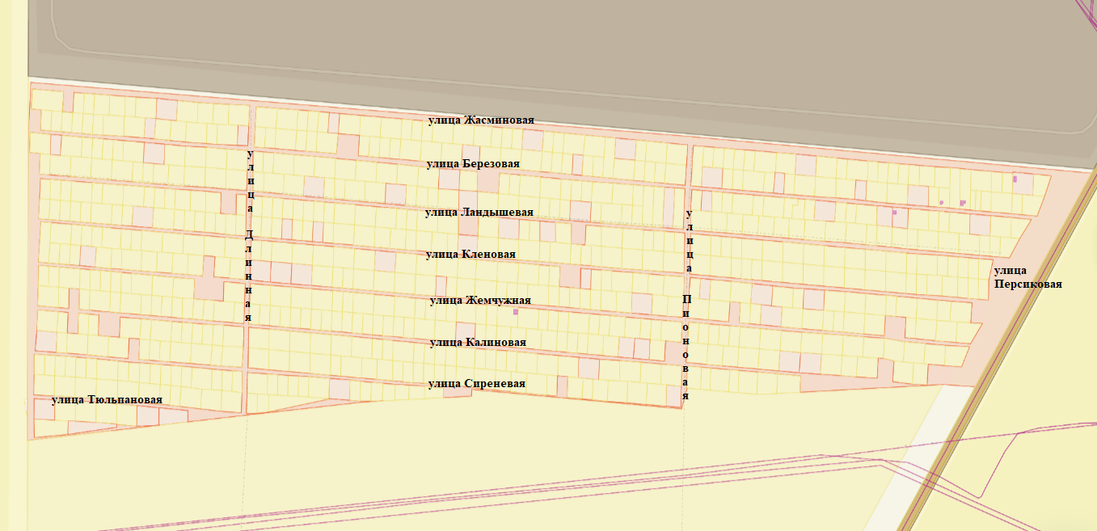
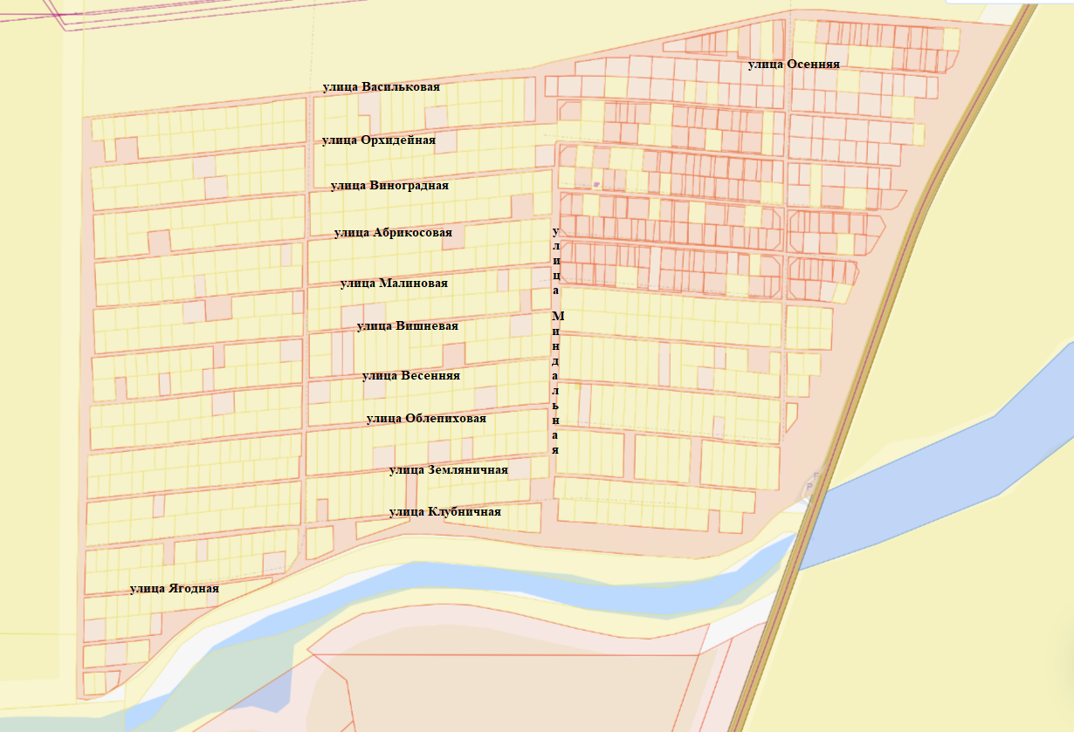

Исполняющий обязанности
начальника отдела архитектуры и
градостроительства администрации
Кореновского городского поселения
Кореновского муниципального района
Краснодарского края И.И. Кудрявцева

